1 – تحليل النسب :
- الشكل رقم 1:
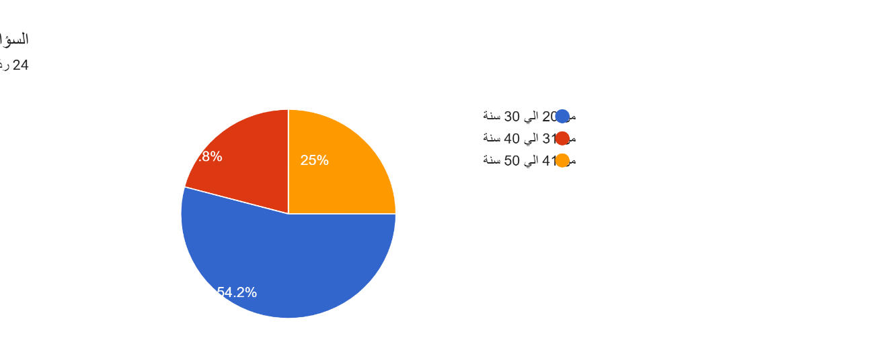
يوضح الشكل رقم 1 ان الأغلبية هم من الفئة العمرية 20 – 30 سنة بنسبة 54.2% وان أكثر من نصف المشاركين هم من فئة الشباب ، ويليه الفئة العمرية 41 – 50 سنة بنسبة 25% ، وبالمرتبة الأخيرة الفئة العمرية 31 – 40 سنة بنسبة 20.8% .

- الشكل رقم 2:

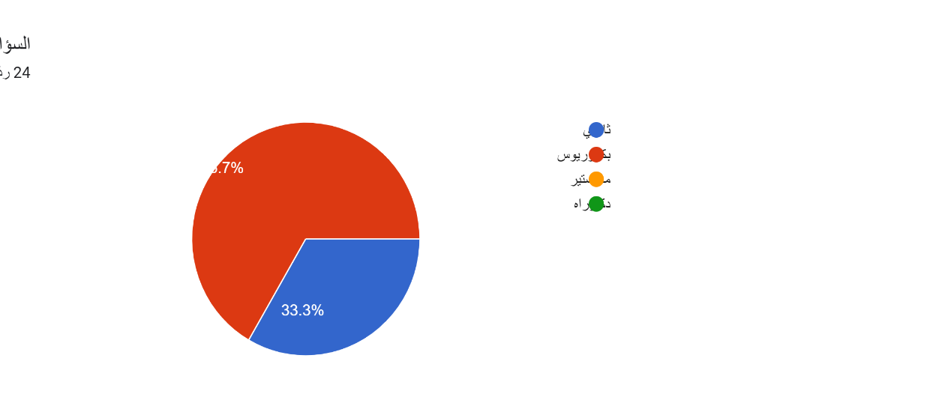
يوضح الشكل رقم 2 ان الأغلبية بالمستوى التعليمي هم حاصلين على درجة البكالوريوس بنسبة 66.7% ، وان الحاصلين على نسبة 33.3% هم حاصلين الشهادة الثانوية.

- الشكل رقم 3:
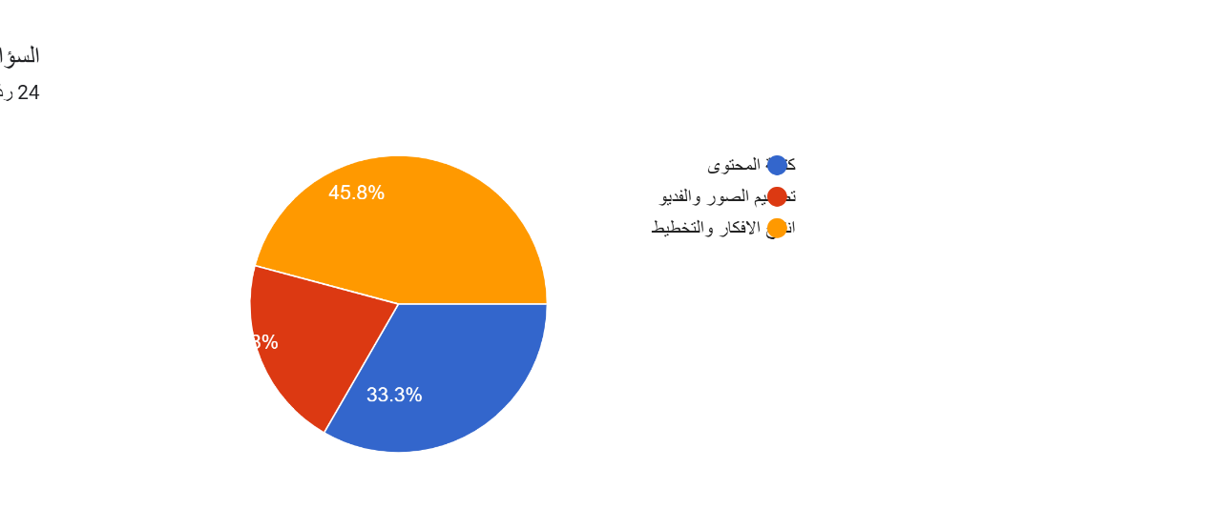
يوضح الشكل رقم 3 ان الأغلبية يستخدمون الذكاء الاصطناعي لإنتاج الافكار والتخطيط بنسبة 45.8% ، ويليه يستخدمون الذكاء الاصطناعي لكتابة المحتوى بنسبة 33.3% ، ويليه يستخدمون الذكاء الاصطناعي لتصميم الصور والفيديو بنسبة 20,8%.

- الشكل رقم 4:
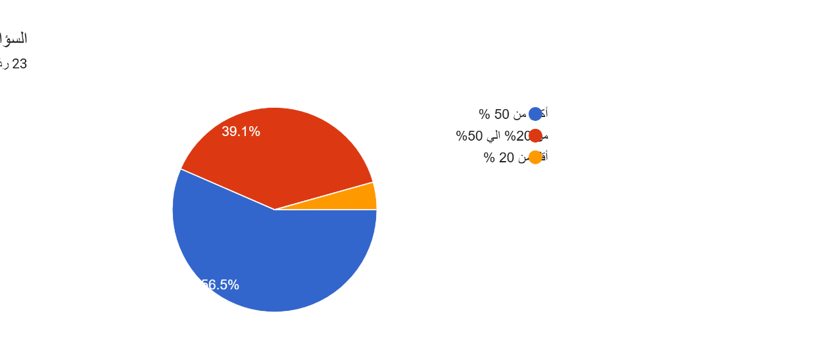
يوضح الشكل رقم 4 أن الأغلبيىه يوفرون من الوقت عند استخدام الذكاء الأصطناعي في صناعة المحتوى بنسبة 56.5% ، وبعض الأشخاص يوفر من الوقت بنسبة 39.1% .

- الشكل رقم 5:
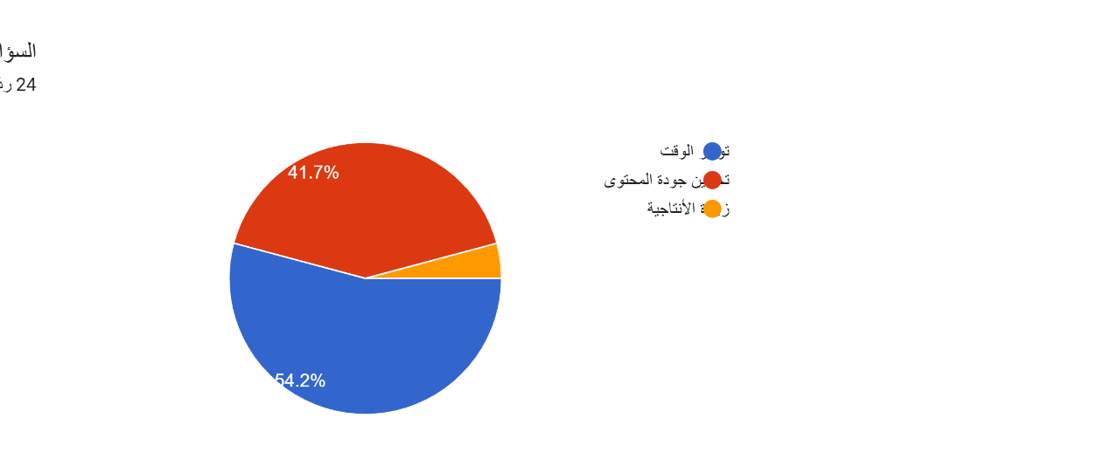
يوضح الشكل رقم 5 أن أكبر فائدة يقدمها الذكاء الأضطناعي توفير الوقت بنسبة 54.2% ، والبعض يستفيد بنسبة 41.7% في تحسين جودة المحتوى.

- الشكل رقم 6:
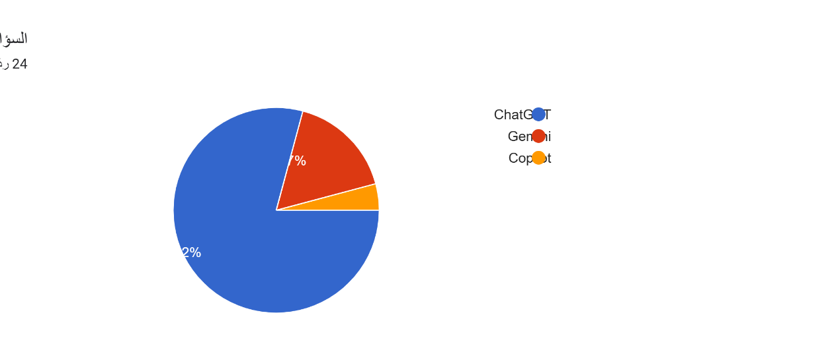

يوضح الشكل رقم 6 أن اكثر برنامج يتم استخدامه في الذكاء الأصطناعي هو ChatGPT بنسبة 79.2 ، ويليه برنامج Gemini بنسبة 16.7%.

- الشكل رقم 7:
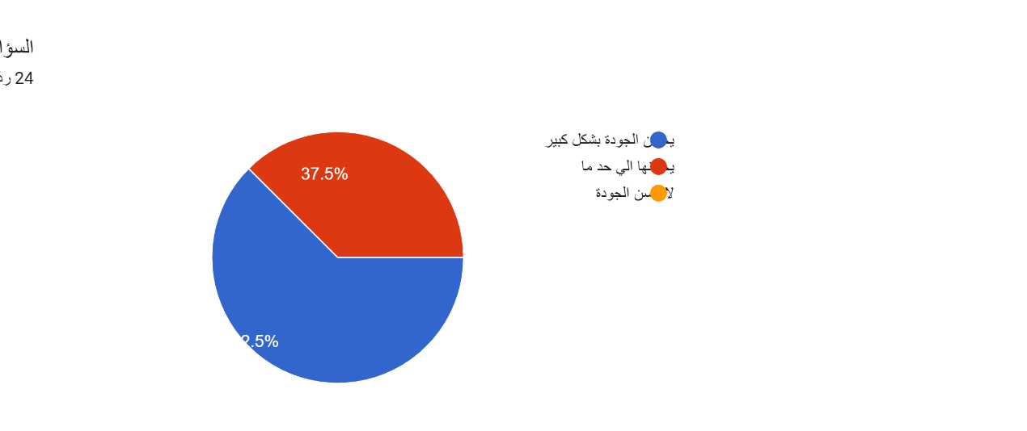
يوضح الشكل رقم 7 أن تقييم تأثير الذكاء الأصطناعي على جودة المحتوى يحسنها بشكل كبير بنسبة 62.5% ، والبعض يرى أن التحسن بنسبة 37.5%.

- الشكل رقم 8:

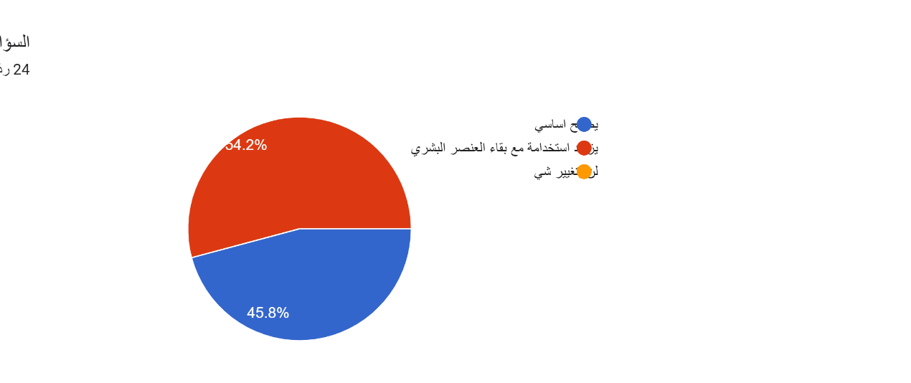

يوضح الشكل رقم 8 أن مستقبل استخدام الذكاء الاصطناعي يزداد مع بقاء العنصر البشري بنسبة 54.2% ، والبعض يرون وبنسبه 45.8% أن يكون استخدامة أساسي.

- الشكل رقم 9:
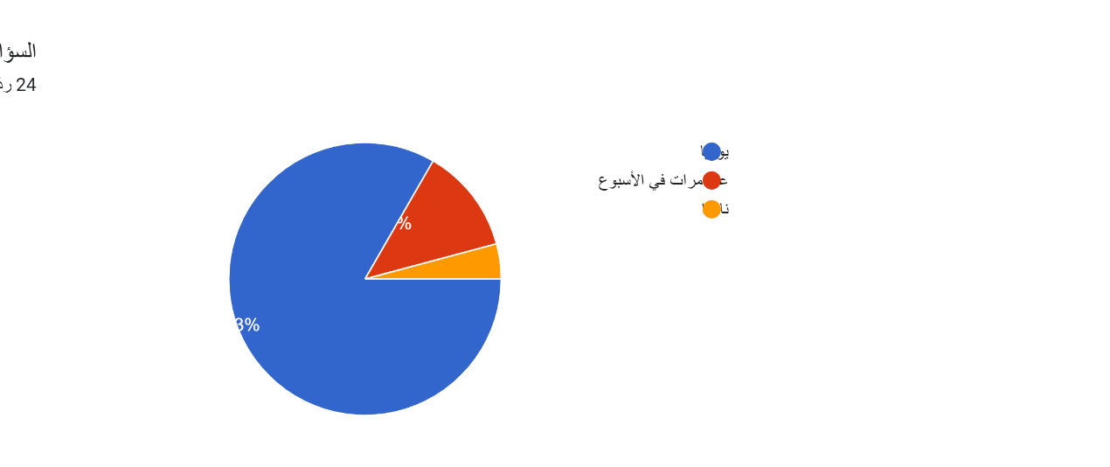
يوضح الشكل رقم 9 أن الأشخاص وبنسبة 83,3% يستخدمون منصات التواصل الاجتماعي يوميا لمتابعة المحتوى ، وأن البعض وبنسبة 12.5% يتابعونه المحتوى بمنصات التواصل الأجتماعي عدة مرات في الأسبوع .

- الشكل رقم 10:
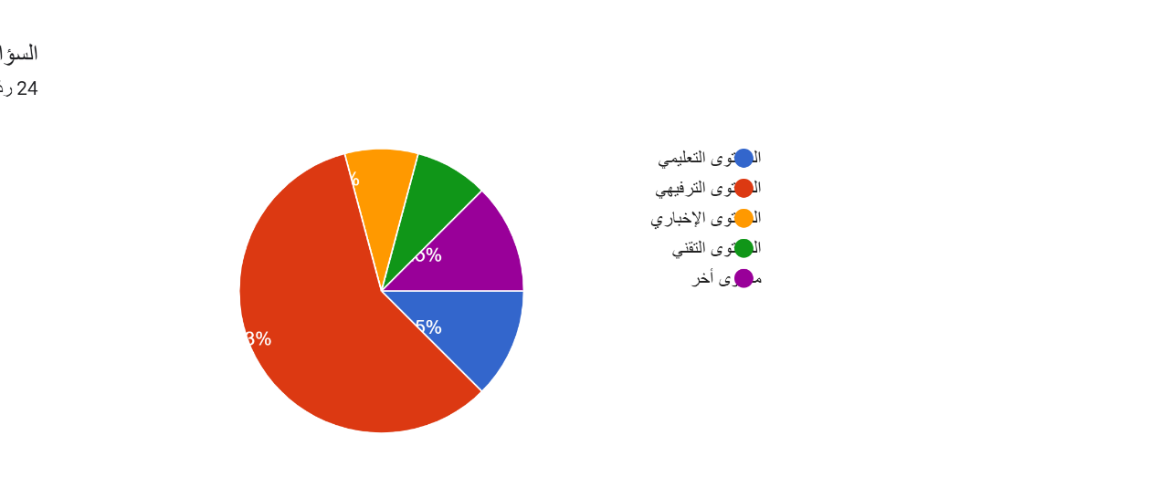
يوضح الشكل رقم 10 أن نوع المحتوى الذي يتم متابعته المحتوى الترفيه وبنسبة 58.3% ، و المحتوى التعليمي و المحتوى الأخر وبنسبة 12,5% ، المحتوى الإخباري و المحتوى التقني بنسبة 8.3%.

2- النتائج:
- النتيجة الأولى:
تبين من خلال الرسم البياني لنتائج الاستبيان توضح لنا أن أغلب المشاركين هم من فئة الشباب و الحاصلين على درجة البكالوريوس ، كما أن النسب توضح استخداما واضح لأدوات الذكاء الاصطناعي في أكثر من جانب توفير الوقت والبحث عن محتوى وتحسين جودة المحتوى واحتمال ان ذلك يعود الي طريقة الدراسة التي تتطلب منهم اعداد بحوث أو اجراء تقارير وكذلك في أعمالهم التي سهلت لهم هذه الأدوات في أجاز كثير من الأعمال وبشكل احترافي.

- النتيجة الثانيه:
تبين أن بعض النتائج وحصلت على نسب منخفضه مثل متابعة المحتوى الإخباري والتقني وأنه لا يوجد من المشاركين اشخاص حاصلين على درجة الماجستير أو الدكتوراه وذلك يفسر أن المشاركين كانو من فئة الشباب ، وهي الفئة التي تميل متابعة المحتوى الترفيهي والتعليمي.

